**代码说明文档**

Report程序

Version 1.0

vSkysoft

vSkysoft

Last Modified 2022/11/16

Copyright 2019-2020 vSkysoft

1. 简介 1

1.1. 目的 1

1.2. 阅读对象 1

2. 技术环境 1

2.1. 运行环境 1

2.2. 开发环境 1

3. 界面说明 2

3.1. 程序比对界面 2

3.2. 替代料导入界面 2

3.3. 核料记录界面 3

3.4. 上料记录界面 3

3.5. 操作记录界面 4

3.6. 修正数量界面 4

3.7. 核料报表界面 5

3.8. NPM状态监控界面 5

3.9. 在线物料状态报表 6

3.10. Feeder状态界面 6

3.11. 产线预警看板 7

3.12. 核料预警看板 7

4. 数据表 8

4.1. CurBOMList表 8

4.2. LiveStatus表 9

4.3. AlternativePartList表 9

4.4. OperationHistory表 10

5. 项目代码文件目录结构说明 11

6. 主要界面代码说明 13

|  |  |  |  |
| --- | --- | --- | --- |
| 版 本 | 日 期 | 描 述 | 作 者 |
| Version 1.0 | 2022/11/16 | 初版 | 张亚鹏 |
|  |  |  |  |
|  |  |  |  |
|  |  |  |  |
|  |  |  |  |
|  |  |  |  |
|  |  |  |  |
|  |  |  |  |
|  |  |  |  |
|  |  |  |  |

# 简介

## 目的

本文档对立臻科技NPM所使用到的报表的开发过程做了的用户说明，明确所开发的软件应具有的功能、界面。让用户能够清晰的了解软件的构成与功能，作为后续软件设计开发的基础参照。由于是报表，所有数据直接从数据库里取出展示即可。

## 阅读对象

立臻科技IT开发工程师

# 技术环境

## 运行环境

* 操作系统：Windows
* 数据库：SQL Server

## 开发环境

* 操作系统：Windows
* 数据库：SQL Server
* 开发语言：C#
* 开发工具：Visual Studio 2017/Visual Studio 2019
* 数据库连接工具：SQL Server Management Studio 18
* 依赖控件：Dev Express 20+

# 界面说明

## 程序比对界面

比对2个程序的料站所使用的的物料是否相同或者存在替代关系，存在则提示保留，不存在则提示不同

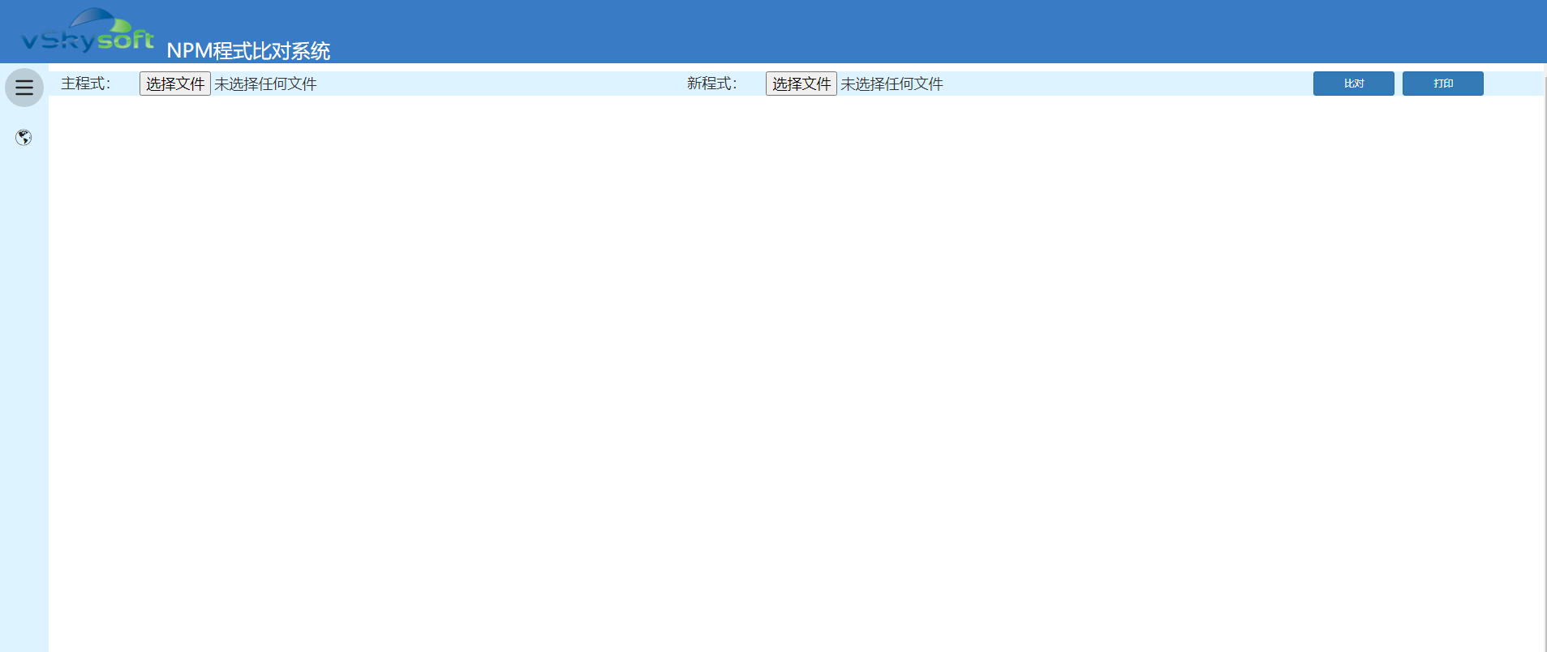

## 替代料导入界面

用来导入系统的替代料关系，并可以根据产品料号和主料号，替代料料号进行查询是否存在替代关系。

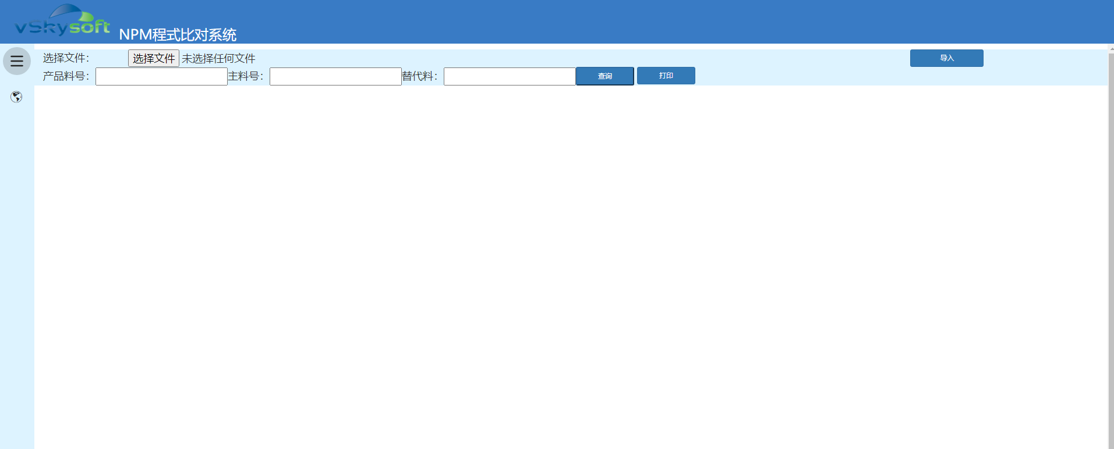

## 核料记录界面

PDA核料后，可以在此界面查询所有的操作记录。

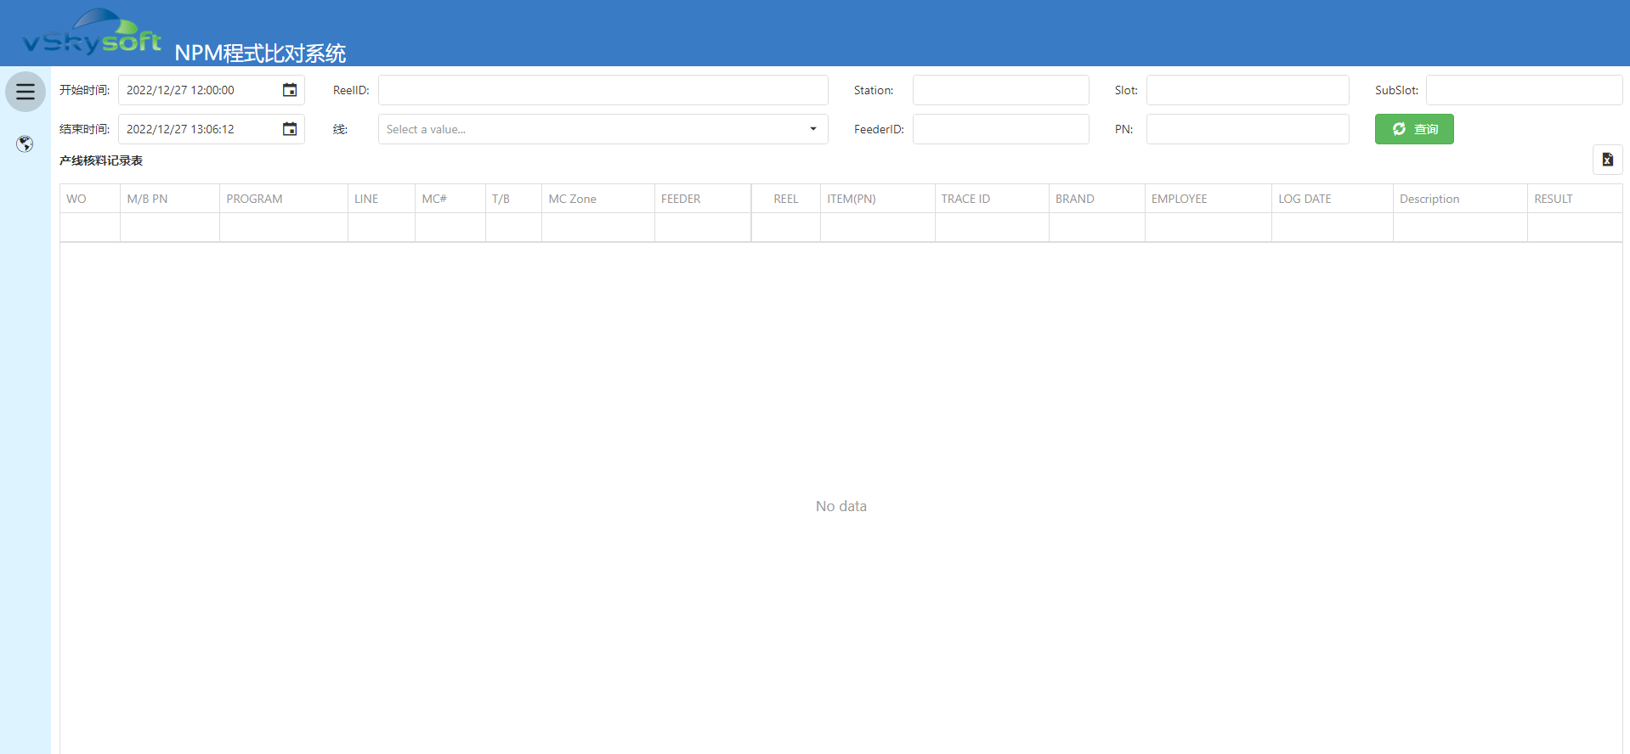

## 上料记录界面

PDA上料/接料后，可以在此界面查询所有的操作记录。

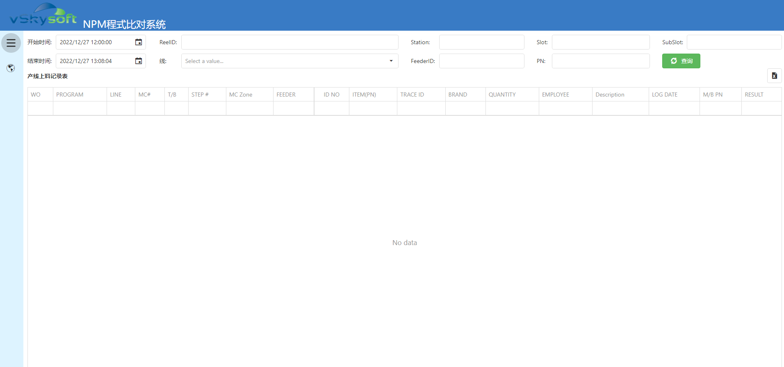

## 操作记录界面

记录系统所有的操作记录，包括PDA上料，核料，接料，修正数量，SFM的Feeder插拔事件，黑料带事件等所有的操作记录。

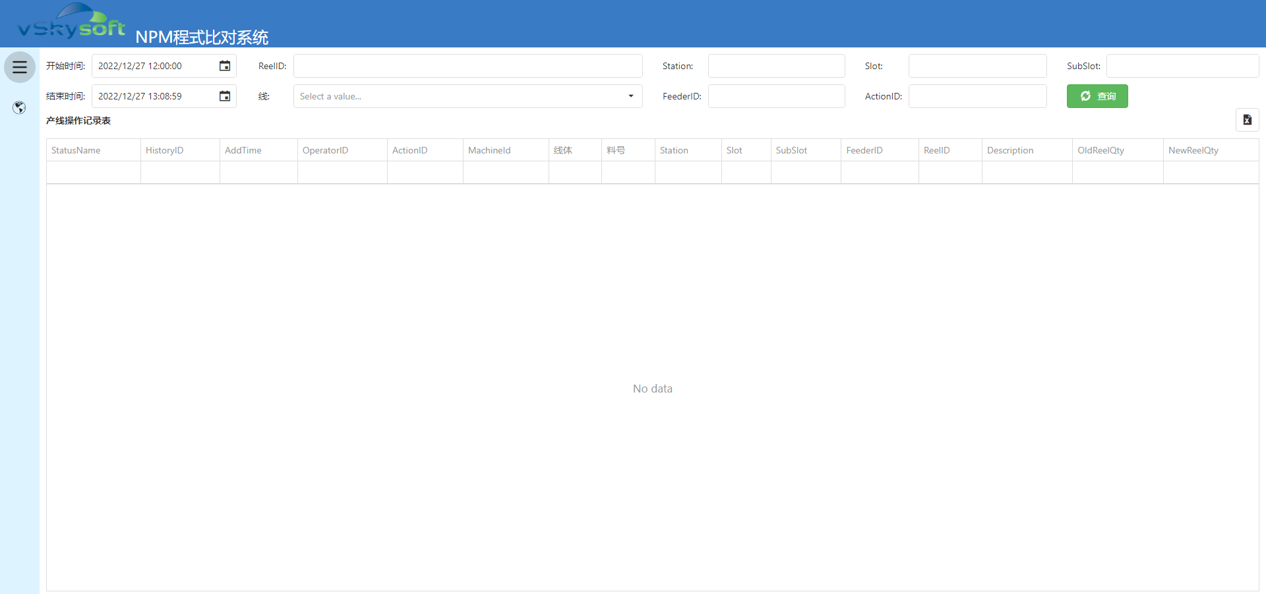

## 修正数量界面

当盘点后发现实物与系统数量不符合时，可以使用这个界面，进行修正系统数量。并会同步数量给Luxsan的接口。

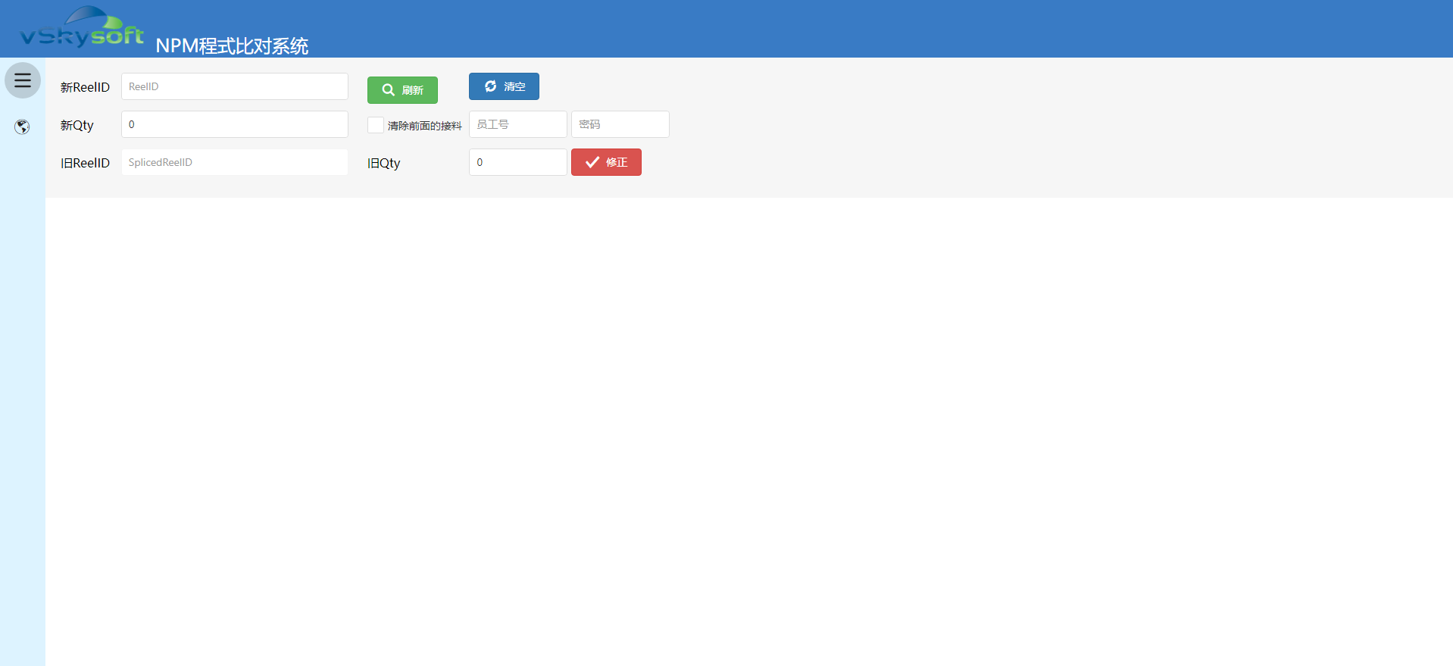

## 核料报表界面

改界面显示当前机器在线物料核料剩余时间，

1.绿色为正常核料，离核料超时剩余时间超过20分钟

2.黄色为预警，表示离核料超时时间剩余小于20分钟

3.红色为已超时或已掉线的物料。

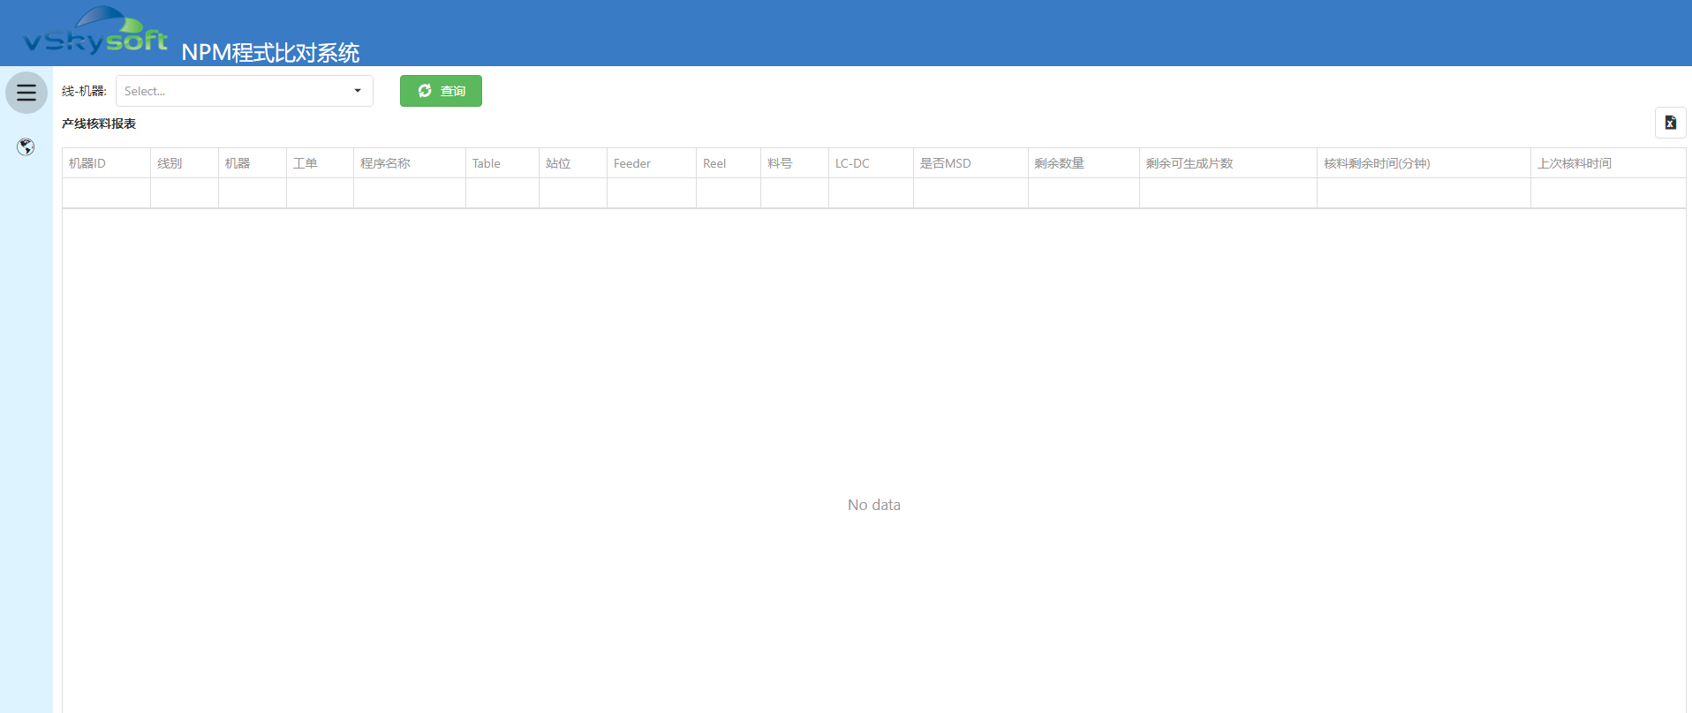

## NPM状态监控界面

SFM再运行期间，会定时更新LiveStatus表中的LiveTime。以此可以判断出对应的机器SFM程序是否处于运行状态。另外定时程序根据机器配置的LNB地址和DGS地址，检测其连通性，并记录再数据表中以此可以判断LNB，DGS是否连接正常。以及对应的参数配置。

1. 绿色表示正常
2. 红色表示当前功能异常

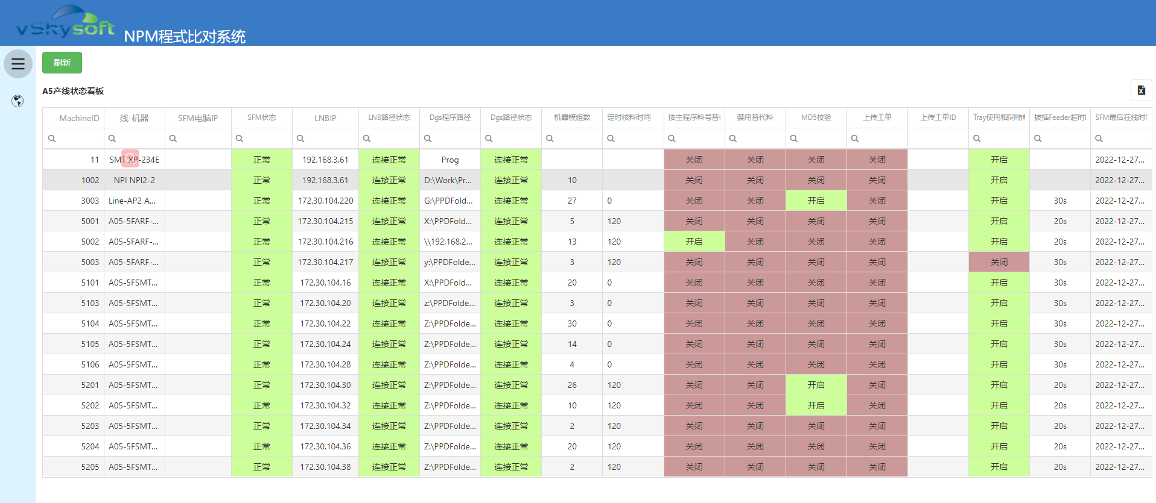

## 在线物料状态报表

显示当前机器在线物料的剩余数量，是否接料，接料剩余的数量信息

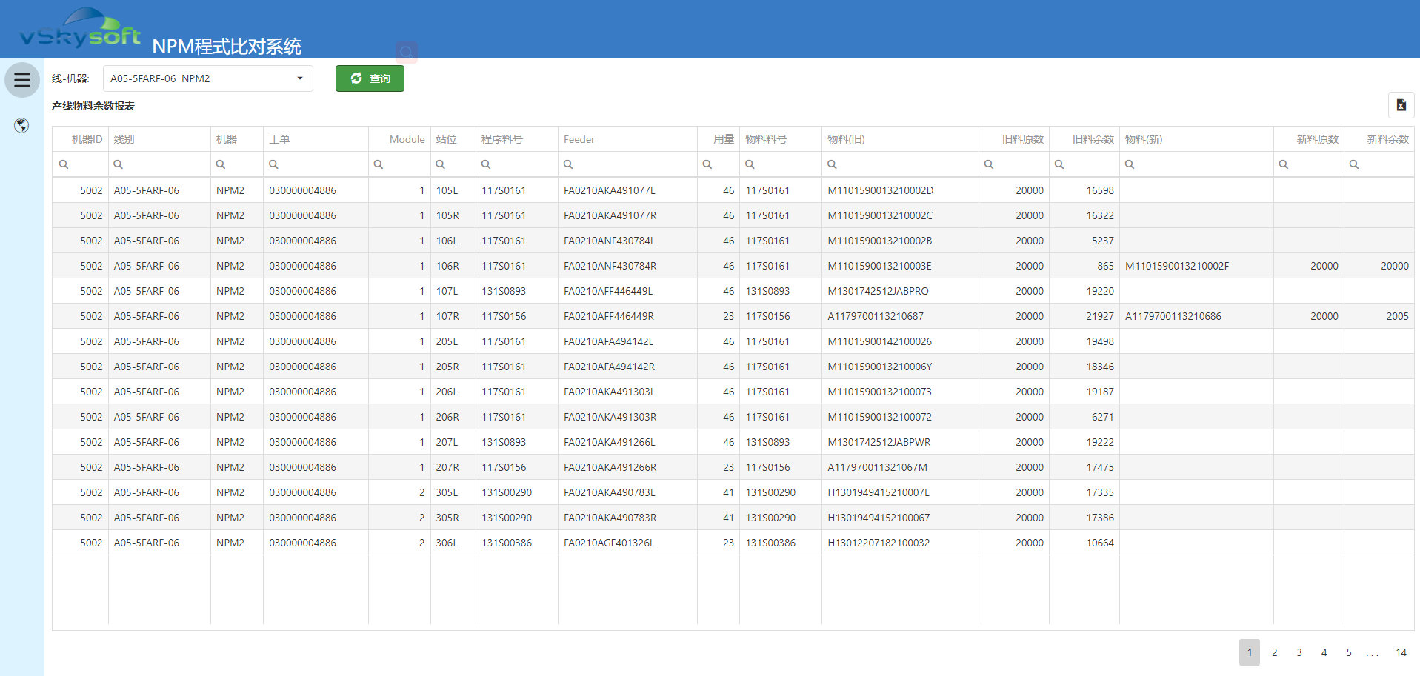

## **Feeder状态界面**

显示当前系统中的Feeder信息，选择Feeder后可以再Feeder维护记录看到该Feeder维修的历史记录。

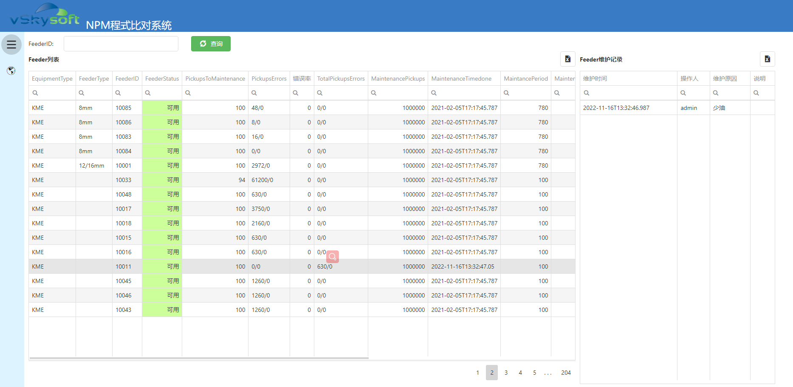

## **产线预警看板**

用来显示当前机器在线物料是否需要接料的看板界面

1. 白底红字，物料掉线，需要进行上料。
2. 黄底黑字，物料达到接料条件，可以进行接料。
3. 绿底黑字，物料剩余数量充足，或已经接料，不需要接料。

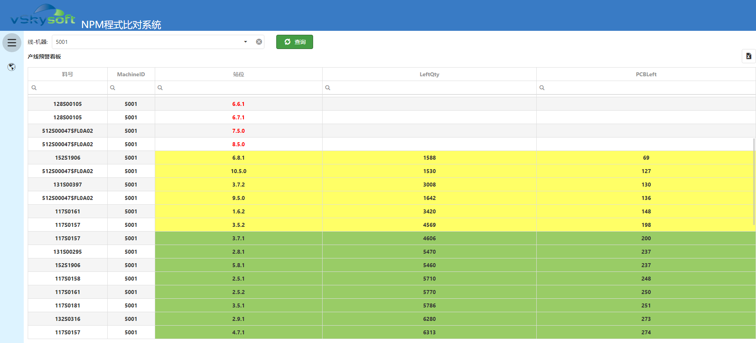

## **核料预警看板**

用来显示当前机器在线物料是否需要核料的看板界面

1. 白底红字，未核料，且剩余核料时间小于10分钟。
2. 黄底黑字，未核料，剩余时间大于10分钟小于30分钟。
3. 绿底黑字，已核料或核料剩余时间大于30分钟。

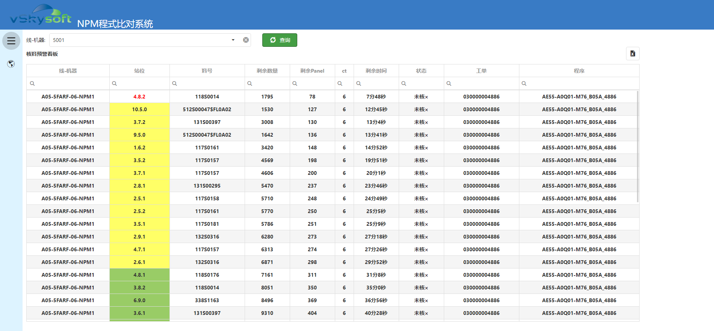

# 数据表

## CurBOMList表

用于存放当前机器上的料站信息

|  |  |  |  |
| --- | --- | --- | --- |
| **字段名** | **数据类型** | **是否可空** | **描述** |
| ProgramID | int | Y | Link Progrm表 |
| MachineID | int | Y | 机器ID |
| LaneID | int | Y | 轨道 |
| Station | int | Y | Table |
| Slot | int | Y | 料站 |
| SubSlot | int | Y | 槽位 |
| PartNumber | nvarchar(128) | Y | 料号 |
| Quantity | int | Y | 数量 |
| ReelID | nvarchar(128) | Y | 物料Reel |
| SplicedReelID | nvarchar(128) | Y | 接料物料Reel |
| FeederID | nvarchar(128) | Y | 飞达编码 |
| StatusID | int | Y | 状态 |
| TrayRelation | int | Y |  |
| TrayFlag | int | Y | Tray标志 |
| ModuleID | int | Y | 模组号 |
| OperatorID | nvarchar(128) | Y | 上料员 |
| ReelTotalQuantity | int | Y | 物料总数量 |
| PanelLeft | int | Y | 剩余可打Panel |
| TimeLeft | int | Y | 剩余可打时间 |
| Position | nvarchar(32) | Y |  |
| HasChanged | int | Y |  |
| SendPitch | int | Y | 物料间隔 |
| KitTime | datetime | Y | 上料时间 |
| ReelCONO | varchar(64) | Y |  |
| IPQCTime | datetime | Y | 核料时间 |
| ReelID2 | nvarchar(128) | Y |  |

## LiveStatus表

用于存放机器的活动时间和状态的表。

|  |  |  |  |
| --- | --- | --- | --- |
| **字段名** | **数据类型** | **是否可空** | **描述** |
| MachineID | int | Y | 机器ID |
| LaneID | int | Y | 轨道 |
| LiveObjectName | nvarchar(50) | N |  |
| LiveTime | datetime | N | SFM时间 |
| DGSStatus | nvarchar(128) | Y | DGS和LNB状态 |
| LineName | nvarchar(64) | N | 线名 |
| HostName | nvarchar(64) | N | 主机名 |
| Remark | nvarchar(256) | Y | 备注 |
| Flag | int | N |  |

## AlternativePartList表

用于存放系统中料号的替代关系。

|  |  |  |  |
| --- | --- | --- | --- |
| **字段名** | **数据类型** | **是否可空** | **描述** |
| ALTPARTID | int | N | 主键自增 |
| AlternativeLevel | nvarchar(50) | N | 替代级别 |
| PartNumber | nvarchar(50) | N | 主料号 |
| AltPartNumber | nvarchar(50) | N | 替代料料号 |
| ProductName | nvarchar(50) | Y | 产品名称 |
| WorkOrder | nvarchar(50) | Y | 工单号 |
| EnableFlag | int | Y | 可用标志 |
| Timestart | datetime | Y | 替代起始时间 |
| TimeEnd | datetime | Y | 替代结束时间 |
| Remark | nvarchar(128) | Y | 备注 |
| Proposer | int | Y |  |
| Approver | int | Y |  |

## OperationHistory表

用于存放操作的历史记录

|  |  |  |  |
| --- | --- | --- | --- |
| **字段名** | **数据类型** | **是否可空** | **描述** |
| HistoryID | int | N | 主键自增 |
| AddTime | datetime | N | 操作时间 |
| OperatorID | varchar(24) | N | 操作员 |
| ActionID | int | N | 101/Feeder锁定 102/Feeder解锁 |
| MachineId | int | N | 机器ID |
| ReelID | varchar(128) | Y | 物料ID |
| Station | int | N | Table |
| Slot | int | N | 槽位 |
| SubSlot | int | Y | 位置 |
| FeederID | varchar(32) | N | Feeder编号 |
| Description | varchar(128) | Y | 描述 |
| OldReelQty | int | Y | 旧料数量 |
| NewReelQty | int | Y | 新料数量 |

# 项目代码文件目录结构说明

代码目录如下图

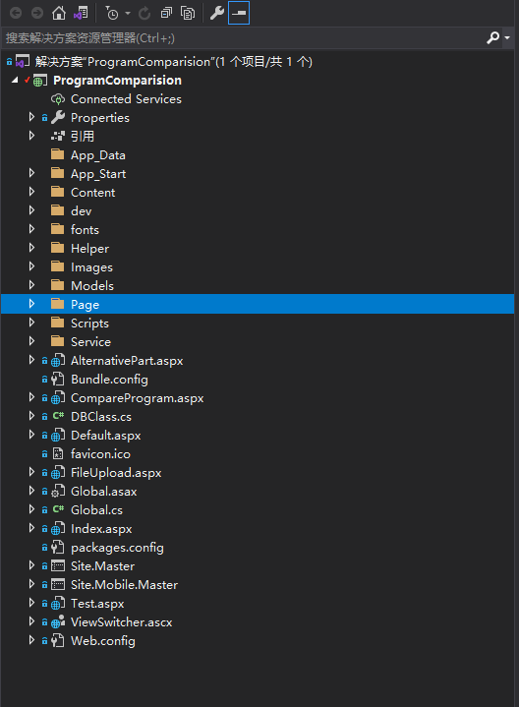

目录简要说明

|  |  |  |
| --- | --- | --- |
| 序号 | 目录名 | 说明 |
| 1 | Helper | 程序用到的帮助类文件夹，可以根据需要自行添加 |
| 2 | Models | 程序用到的实体类文件夹 |
| 3 | Page | 程序引用的界面文件夹 |
| 4 | Scripts | 程序用到的Css和js文件夹 |
| 5 | Service | 程序用到的接口数据文件夹 |
| 6 | Index.aspx | 程序主界面，程序的菜单也在该界面配置 |
| 9 | Web.config | 配置文件，配置程序用的数据库连接和参数 |

# 主要界面代码说明

|  |  |  |
| --- | --- | --- |
| ProgramComparision项目 | | |
| 序号 | 界面 | 说明 |
| 1 | CompareProgram.aspx | 程序比对界面 |
| 2 | AlternativePart.aspx | 替代料导入界面 |
| 3 | Page/QADoubleCheck.html | 核料记录界面 |
| 4 | Page/SpliceReelReport.html | 上料记录界面 |
| 5 | Page/OperationHistory.html | 操作记录界面 |
| 6 | Page/modifyQty.html | 修正数量界面 |
| 7 | Page/ShiftCheckReport.html | 核料报表界面 |
| 8 | Page/NPM_LineInfo.html | NPM状态监控界面 |
| 9 | Page/CurBomlistReport.html | 在线物料状态报表界面 |
| 10 | Page/FeederStatus.html | Feeder状态界面 |
| 11 | Page/PDAData.html | 产线预警看板 |
| 12 | Page/DoubleCheckWarn.html | 核料预警看板 |